Установка драйвера Intel Rapid Storage Technology (IRST)

Драйвер IRST,
http://driver.iru.ru/all/1871975/RST_V19.1.0.1001_PV.zip

Подключите USB-накопитель, содержащий установочные файлы Windows 11 и драйвер Intel Rapid Storage Technology (IRST) к целевому компьютеру. (Если для установки Windows 11 вы использовали DVD-диск, вставьте и DVD-диск, и USB-накопитель с перечисленными выше файлами в целевой компьютер).
— Перезапустите процесс установки операционной системы Windows 11.
— На экране установки Windows, выберите «Загрузить драйвер»:
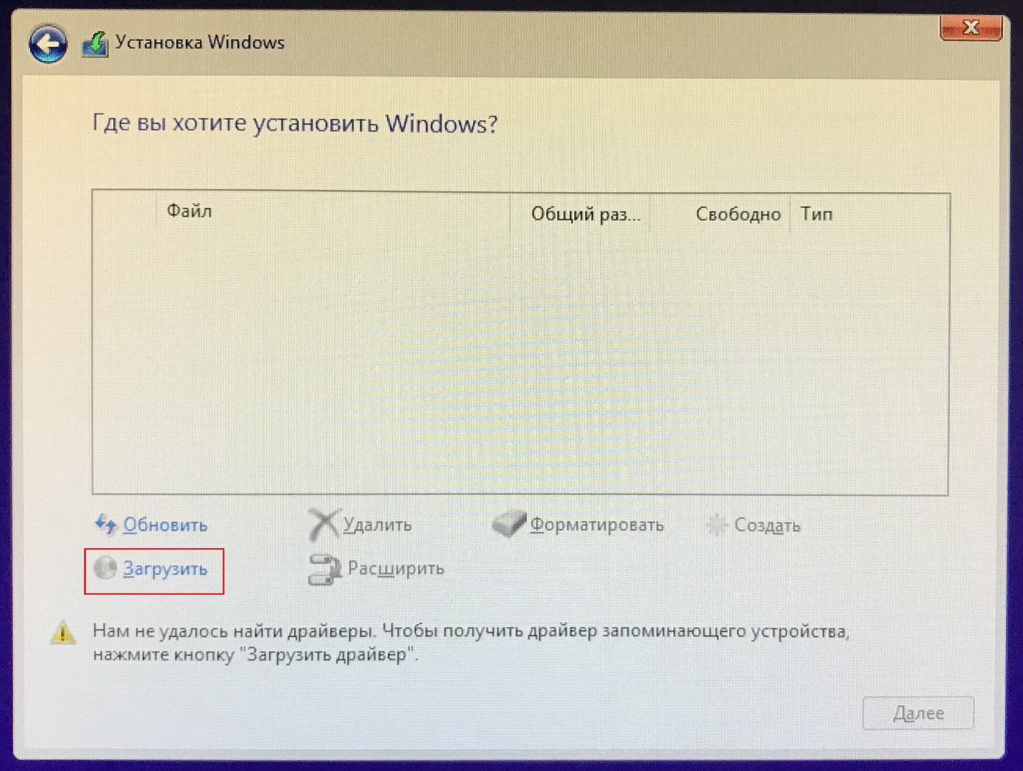
— Нажмите кнопку «Обзор», найдите папку с драйверами на накопителе и нажмите «ОК»:
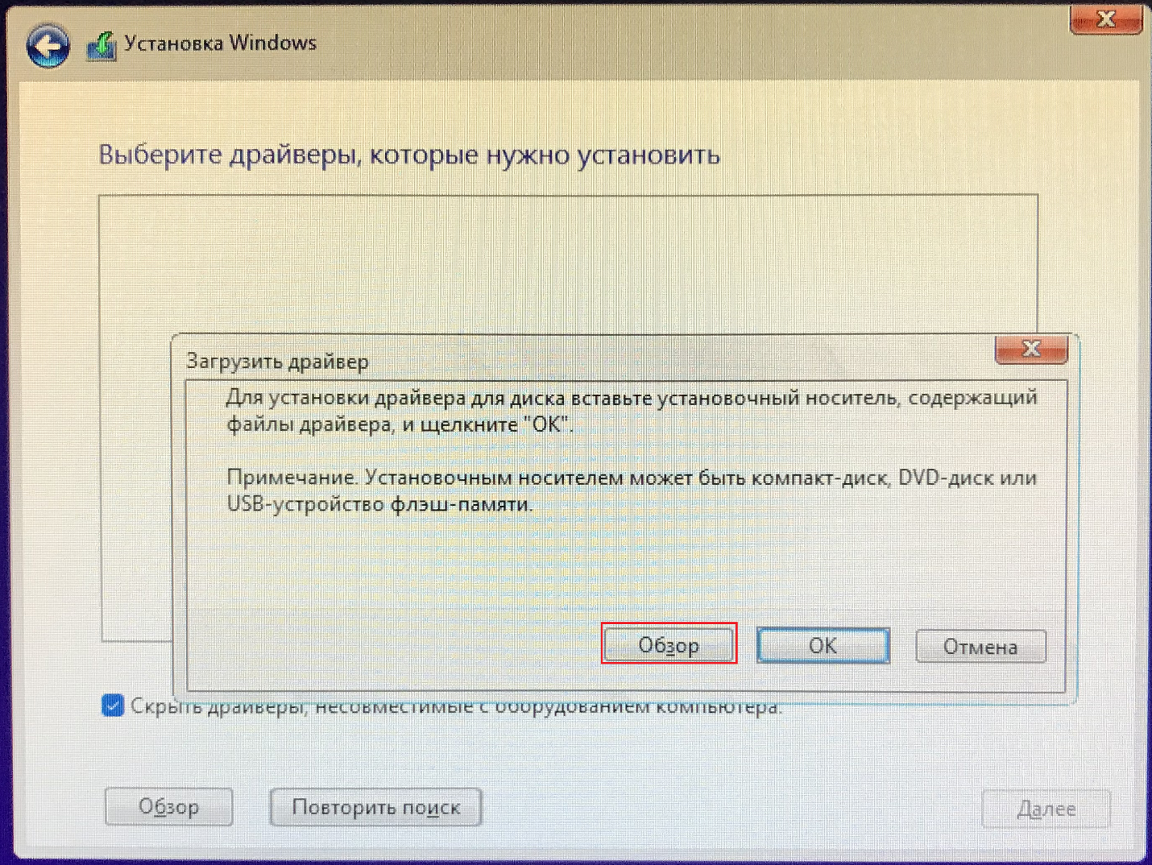
— Выберите драйвер Intel RST VMD Controller , затем нажмите «Далее» для установки драйвера.

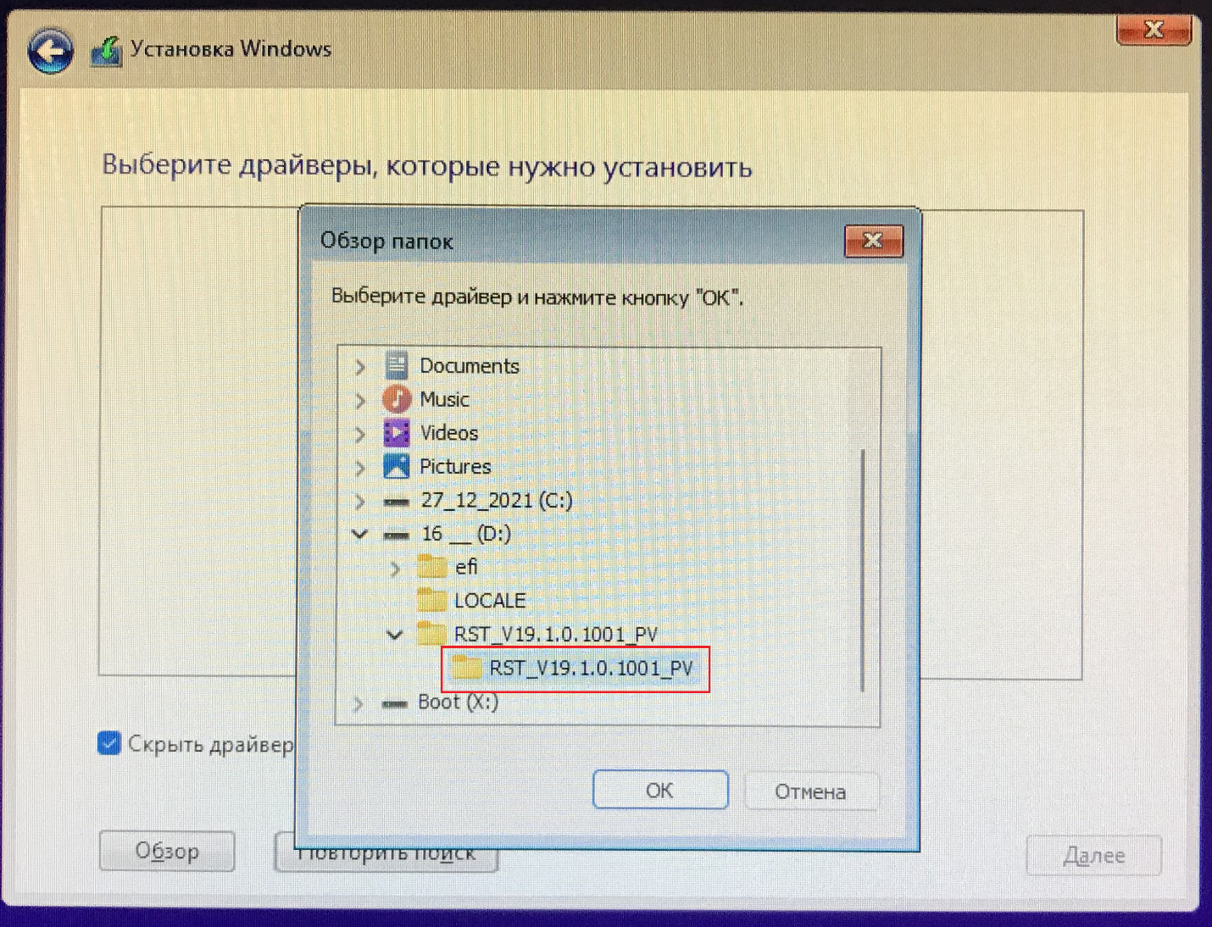

*
Требуется указать конечную папку (IRST), которая содержит файлы драйвера.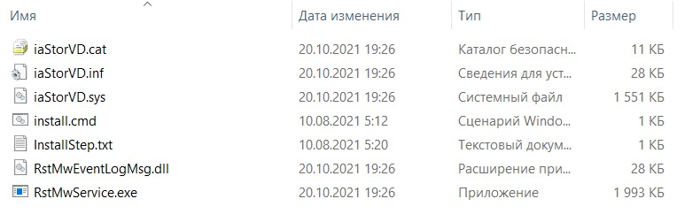
— После завершения установки драйверов, ваш диск/диски появятся в окне «Где Вы хотите установить Windows»:

